Часть 1ДалекоНа высокой гореЖивёт БукверадВ Букваре.Слова он из букв составляетИ в книжки ихНаправляет.
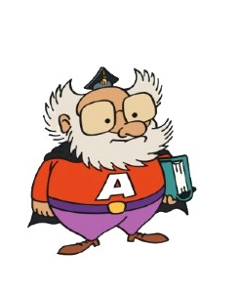
Книжки просят Букверада:— Нам ещё словечек надо!Присылай их БукверадБудем радовать ребятНовымиВесёлымиКнижками!
— Становитесь буквы в ряд,К вам приехал Букверад!Чтобы был красивый видМы построим Алфавит!
А сперва, За нею Б,В и следом буква Г…
— А когда же буду Я!?Теперь очередь моя!
Рассмеялся Букверад:— Это было невпопад!Подожди и погодиТвоё место позади!
Я вам буквы буду петь:Со-блю-дай-теО-че-редь!
— Это очередь моя! — зарыдала буква Я.— Я хочу быть впереди! Пропустите!
— Не реви!Хочешь, яблоко возьмиИ немного погрызи!
— Нету я блок у меня!Снова плачет буква Я.
— Вижу ЯТебе покаНе даётся Азбука!Эх! Разомну своиБока и схожу за яблоком!Ты его чуть погрызёшьСвою очередь найдёшь!
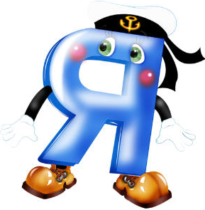
А пока меня здесь нетВот вам маленький совет:Поиграйте-ка в игруТут глядишь, и я приду.Только сильно не кричатьНе шуметь-озорничать!Сохраните в играх мирА не то придёт Кыр-Мыр!
Хорошо!Мы будем знать, что нельзя озорничать,Не разбудим лихо, поиграем тихо!
Ё поправила бомбошкиПрогулялась по дорожке,В ёлки-палки поигралаИ немножечко устала.Села, смотрит на других.
Юбку Ю юлой вскружилаВсех собой заворожила!Буквы смотрят и твердят:Ю прекрасна для ребят!
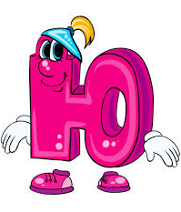
Д плюс А,Когда вы вместеС вами сразу интересней!В вас нуждаются всегда,Когда надо сказать —ДА!Д танцуя подбежалаБукву А поцеловалаДА! ДА! ДА! Давай дружитьНашей дружбой дорожить!
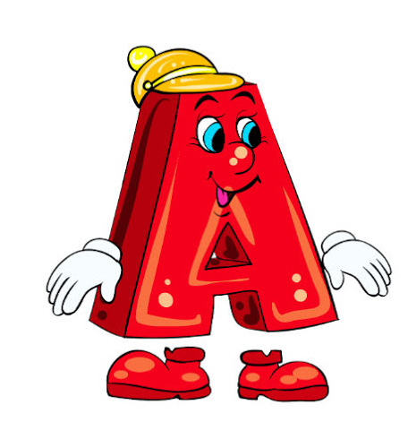
Ждёт Кыр-МырИ днём и ночьюЧтобы буквы не нарочноЗаигрались, заболталисьИ местами поменялисьСами!
Тогда он сможет ихПоймать, схватить и сцапать,Просто взять, затем запутать ловкоТакая вот уловка!
Буквы прыгают, играютИ друг друга забавляютТо толкаются, то пляшут,То друг другу ручкой машут…
Но забылись, закружились,Стали бегать и кричать,Наконец — озорничать!
П поставила подножкуУ упала на дорожку
Кто стоял чуть в сторонеСтукнул О по голове?— Ой, — сказала буква О.— Стало мне совсем темно-о!Огонёк бы где зажечьЧтобы сказочку прочесть?
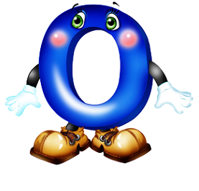
— Ай, какая крЫсота! —Вдруг сказала буква А.Буквы очень испугалисьПо углам все разбежалисьИ замолкли…Тишина.
Что же наша буква А?Рот рукой она закрылаИ глазёнки округлила.
— Как же я такую буквуВдруг сказала?Не пойму!Ах, как страшно мне сестрицыБудто я иду ко дну!
— Вдруг Кыр-МырЕщщщё услышшшит! —Зашипели Ш и Щ.— Если он сидит на крышеТо пришла сюдаБеда!
Часть 2
Облака сгустились в тучиСильный ветер смёл всё в кучи!Стало холодно кругом…Кто-то топнул сапогом!
— Кручу-верчуЗапутатьХочу!
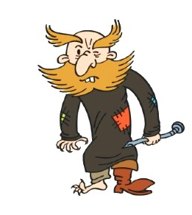 Грязный,Страшный как факирС крыши прыгаетКыр-Мыр!
Буквы в ужасе вскричали:— Да, Кыр-Мыра мы узнали!Если злой Кыр-Мыр захочетОн все буквы защекочетА щекотки мы боимсяМы Кыр-Мыру подчинимся!Страшный КырУжасный МырЗащекочет нас до дыр!Поменяет нас местами и запутает словами!Век потом не разберёшьГде тут правда,А где ложь!
Тут Кыр-Мыр кричит с порога:— Кто желает хоть немногоПоиграть со мной в игру?Ну-у!?
Задрожала буква УС лошади упала:— Он сказал про букву У?Я должна играть в игру?Сроду не играла!
Ужаснулась буква Я:— Почему же снова Я?Это так нечестно!Тут игры неуместны!Я скажу вам не таяЧто с сегодняшнего дняЯ не ЯИ лошадьНе моя!
Твёрдый знак и мягкий знак,Главари всех забияк,Буквам сразу заявили:— Это будет нам по силеБукверада защищатьИ с Кыр-Мыром воевать!
Мы Кыр-Мыра не боимсяМы ему не подчинимсяБудем правильно стоятьБуквераду помогать!
— Буквераду помогать!?И со мною воевать?
Ах так!
Сейчас я вас запутаюМестами переставлюИ будет Толя Колей,А Таня станет Ваней!А если вы желаетеКыр-Мыру надерзить,То будете не ножками,А ложками ходить!
Буквы испугалисьВмиг перемешалисьИ стоят,И дрожат,И плачутИ Букверада зовут:— Ах, наш милый БукверадТы спаси своих ребят!
Кыр-Мыр громко хохочет!Кыр-Мыр буквы щекочет!
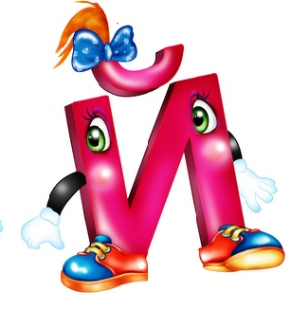
Й краткое украдкой хотела убежатьЙ краткое в тетрадку залезла полежатьКыр-Мыр это увидел и в бешенство пришёлСхватил он букву крепко и сунул в капюшон!А в капюшоне страшно, Й краткое скулит:— Спасите меня буквы!Кыр-Мыр такой бандит!
Буквы завизжалиА потом сказали:— Помоги нам БукверадВновь создать наш дружный рядТы Кыр-Мыра прогониАлфавит восстанови!
Прибежал БукверадВсех обнял БукверадИ Кыр-Мыру злодеюСказал Букверад:
— Ах ты, Кыр-Мыр,Такой злодей!Сдавайся сразу,Без затей!Иначе получишь сурово!УходиПо-добру, по-здорову!
Но Кыр-Мыр сдаваться не хочетПуще прежнего буквы щекочет!
— Послушай, Букверад!Кыр-Мыр тебе не рад!Поэтому будет схватка!Схватка-загадка!
Часть 3Кыр-Мыр и БукверадНапротив друг друга стоят!Стоят и готовятся к схватке!СмертельнойСхватке-загадке!
Завыл вдруг ветер как шакалКыр-Мыр загадку загадал:
А И Б СИДЕЛИ НА ТРУБЕА УПАЛО, Б ПРОПАЛОКТО ОСТАЛСЯ НА ТРУБЕ?
Букверад улыбнулся украдкойС детства знаю эту загадку!Я её отгадаю тебеБуква И там сидит на трубе!
Кыр-Мыр заскрипел зубамиКыр-Мыр затопал ногамиКыр-Мыр уже не хохочетДаже буквы он не щекочет!
А весёлый БукверадОглянулся на ребятУлыбнулся,Подмигнул,Пояс туже затянулПриготовился он к схваткеЧтоб загадыватьЗагадки!
А И Б КУПИЛИ ДОМА НА МОРЕ УЛЕТЕЛАБ КУПАТЬСЯ НЕ ХОТЕЛАИ ПОШЛА ГУЛЯТЬ С КОТОМКТО ОСТАЛСЯ В ДОМЕ ТОМ?
Шевелит Кыр-Мыр клыкамиЧешет голову когтямиИщет, ищет он ответА ответа нет и нет.«Кто остался в доме том?»Может быть какой-то гномНезаметно для другихВ дом пробрался и притих?Может это тараканЧто шныряет тут и там?Или это крокодилБуквы разом проглотил?
Тут Кыр-Мыр и приунылРуки вниз он опустилИ задумался несладко:Как же это очень гадкоБукверад мог поступить?Эх, придётся отступить!НенадолгоЯ надеюсь!
Букверад спросил злодея:Как ты думаешь, Кыр-Мыр,Между нами будет мир?
Миру-мир! — сказал Кыр-МырПальцы за спиной скрестилНекрасиво улыбнулсяРазвернулся,Поскользнулся,Крикнул страшное:— Клянусь! Я сюда ещё вернусь!Плюнул,ДунулИ… исчез!Только маленький навесЗадрожал прозрачной шторойБыл Кыр-МырИ нет такого!
Буквы вышли из чуланаКто зализывает раны,Кто с опаской глядитГде находится бандит
Вроде тихо…Тут скуляВпереди всех снова Я.
— Буквы! Буквы!Вы простите!Только строго не судите!Я хотела первой стать,Попрошу вас всё понять,Не судите меня строго —Я в конце стоятьГотова!
— Что ж, отлично!Очень рад! – согласился Букверад.— Будешь первая с… конца!Улыбнулась буква А.
Становитесь буквы в рядК вам приехал Букверад!Чтобы был красивый видМы построимАлфавит!
Книжки просят Букверада:— Нам ещё словечек надо!Присылай их БукверадБудем радовать ребятНовымиВесёлымиКнижками!

